ŘEDITELSTVÍ SILNIC A DÁLNIC CR

OBJEDNÁVKA - SMLOUVA O POSKYTOVÁNÍ SLUŽEB

č. objednatele ŘSD ČR: 06EU-002984

č. objednatele Statutární město Plzeň: 2016/005580

č. poskytovatele: zak. č. 03 255 14

OBJEDNATEL:

# Ředitelství silnic a dálnic CR

se sídlem Na Pankráci 56, 140 00 Praha 4

IČO: 659 93 390 DIČ: CZ65993390

zastoupený ve věcech:

smluvních: Ing. Zdeněk Kuťák pověřený řízením Správy Plzeň

technických: Bc. Miroslav Blabol, DiS.

Bankovní spojení: Komerční banka, a.s.

číslo účtu: 20001-158937031/0710

a

Statutární město Plzeň se sídlem náměstí Republiky 1 

306 32 Plzeň

IČO: 075370

DIČ: CZ00075370

POSKYTOVATEL:

Pontex, spol. s r. o.

se sídlem: Bezová 1658, 147 14 Praha 4

IČO: 407 63 439 DIČ: CZ40763439

zastoupený ve věcech:

smluvních: Ing. Václav Hvízdal jednatel společnosti

technických: Ing. Martin Havlík

Bankovní spojení: CSOB, a. s., Praha 2

Císlo účtu: 474022543/0300

zastoupený ve věcech:

smluvních: Ing. Pavel Grisník vedoucí Odboru investic Magistrátu města Plzně technických: Ing. David Malán

Bankovní spojení: Komerční banka, a.s.

Císlo účtu: 4819860277/01 OO

(Objednatel a Poskytovatel dále společně jako -Smluvní strany”)

Dle naší dohody u Vás objednáváme poskytnutí služeb za následujících podmínek:

I. Akceptace objednávky

l . V případě akceptace objednávky Objednatele Poskytovatel objednávku podepíše a zašle písemně 6x potvrzené vyhotovení objednávky zpět na adresu Objednatele. Následně obdrží 2 vyhotovení podepsaná oběma Smluvními stranami každý z Objednatelů a 2 vyhotovení podepsaná oběma Smluvními stranami Poskytovatel,

1. Objednatel vylučuje možnost přijetí objednávky dle ust. Š 1740 odst. 3, věta první, zákona č. 89/2012 Sb. (dále jako „Občanský zákoník”). Přijetí objednávky s jakýmikoli, byt' i nepodstatnými dodatky nebo odchylkami nebude považováno za její přijetí, ale za nový návrh textu smlouvy k jednání.
2. Tato objednávka Objednatele zavazuje po jejím potvrzení Poskytovatelem obě Smluvní strany ke splnění stanovených závazků a nahrazuje smlouvu (dále jako „Smlouva”).

II. Předmět plnění

l . Poskytovatel se zavazuje poskytnout Objednateli následující plnění služby: 22112..Q PLZEŇ MOST GENERÁLA PATTONA EV. Č. 20-036.1 2 - AUTORSKÝ DOZOR — AD” (dále jako „Služby”). Podrobná specifikace Služeb je uvedena v příloze č. 1 této Smlouvy.

1. Poskytovatel se zavazuje poskytnout Objednateli Služby na následujícím místě: v místě realizace stavby a dle požadavků objednatele.
2. Objednatel se zavazuje řádně a včas poskytnuté Služby (jejich výstupy) převzít (akceptovat) a uhradit Poskytovateli za poskytnutí Služeb dle této Smlouvy cenu uvedenou ve čl. IV. této Smlouvy.

111. Doba plnění

l . Zhotovitel je povinen zahájit provádění Díla nejdříve v den uveřejnění smlouvy v Registru

Poskytovatel je povinen poskytnout Služby Objednateli do: po dobu realizace stavby, předpoklad 12/2016 - 12/2018.



Cena

l . Objednatel je povinen za řádně a včas poskytnuté Služby zaplatit Poskytovateli následující cenu na základě Smlouvy o společné realizaci a jejího dodatku č. I uzavřené mezi RSD ČR a Statutárním městem Plzeň (dále jako „Cena”):

|  |  |  |  |
| --- | --- | --- | --- |
| I/20 Plzeň, most generála Pattona, ev.č. 20-036.1,2  (autorský dozor) | Celková cena  Služeb bez DPH | DPH  v zákonné výši | Celková cena  Služeb včetně  DPH |
| ŘSD ČR |  | | |
| Statutární město Plzeň 24,330 |
| Celková nabídková cena v Kč | 744 OOO,OO Kč  156 240,00 Kč 900 240,00 Kč | | |

1. Cena je stanovena jako maximální a nepřekročitelná (s výjimkou změny zákonné sazby

DPH).

1. Položkový rozpis Ceny Služeb je uveden v příloze č. 2 této Smlouvy.

V. Platební podmínky

l . Objednatel se zavazuje uhradit Cenu bankovním převodem na účet Poskytovatele uvedený v této Smlouvě, a to na základě daňového dokladu — faktury vystavené Poskytovatelem s termínem splatnosti 30 dnů ode dne odeslání (předání) faktury Objednateli. Fakturu lze předložit Objednateli nejdříve po protokolárním převzetí Služeb Objednatelem bez vad, resp. po odstranění všech vad poskytnutých Služeb Poskytovatelem.

1. Fakturovaná Cena musí odpovídat Ceně uvedené ve čl. IV. této Smlouvy.
2. Faktura musí obsahovat veškeré náležitosti stanovené právním řádem, zejména ust. Š 28 a

Š 29 zákona č. 235/2004 Sb. a ust. Š 435 Občanského zákoníku.

4, Objednatel neposkytuje žádné zálohy na Cenu.

5. Poskytovatel bude fakturovat výkon činnosti pro jednotlivé objednatele odděleně, tj. samostatnými oddělenými fakturami pro každého z objednatelů zvlášť, a to v procentním poměru 75,67 pro RSD ČR a 24,33% pro Statutární město Plzeň.

VIS Záruka za jakost, odpovědnost za vady, pojištění

l . Netýká se.

1. Poskytovatel odpovídá za vady poskytnutých Služeb dle Občanského zákoníku, Objednateli vznikají v případě poskytnutí vadných Služeb nároky dle ust. 2106 a násl. Občanského zákoníku.
2. Je-li poskytnutím Služeb s vadami porušena tato Smlouva podstatným způsobem má Objednatel nároky z vad Zboží podle ust. Š 2106 Občanského zákoníku.
3. Poskytovatel je povinen mít po celou dobu trvání této Smlouvy uzavřenu smlouvu o pojištění odpovědnosti za škodu způsobenou při výkonu podnikatelské činnosti prostřednictvím které bude hradit případné škody způsobené Objednateli nebo třetí osobě při plnění této Smlouvy.

VII. Smluvní sankce

l . Za prodlení s poskytováním Služeb, resp. za prodlení s předáním výstupů Služeb, se Poskytovatel zavazuje uhradit Objednateli smluvní pokutu ve výši 0,1% z Ceny Služeb, s jejichž poskytnutím je Poskytovatel v prodlení, a to za každý i započatý den prodlení maximálně však do výše 10 0 z Ceny těchto Služeb.

2. Uplatněním smluvní pokuty není dotčena povinnost Poskytovatele k náhradě škody Objednateli, která vznikne v souvislosti s nesplněním jeho závazků vyplývajících ze Smlouvy. Uplatněním smluvní pokuty není dotčena povinnost Poskytovatele k poskytnutí Služeb Objednateli.

VIII. Řešení sporů

1. Smluvní strany se zavazují řešit veškeré spory vyplývající z této Smlouvy a vzniklé v souvislosti s touto Smlouvou nejprve dohodou. V případě, že se spor nepodaří Smluvním stranám vyřešit dohodou, jsou příslušné k řešení sporů soudy České republiky.

IX. Závěrečná ustanovení

1. Specifikace a ujednání obsažené v této Smlouvě je možné měnit pouze prostřednictvím vzestupně číslovaných dodatků uzavřených v písemné formě.
2. Pokud není ve Smlouvě a jejích přílohách stanoveno jinak, řídí se právní vztah založený touto Smlouvou Občanským zákoníkem.
3. Pro vyloučení pochybností Smluvní strany vylučují aplikaci ust. 2909 Občanského zákoníku.
4. Nedílnou součástí této Smlouvy jsou následující přílohy:

Příloha č. I Specifikace Služeb

Příloha č. 2 - Rozpis Ceny Služeb

Příloha č. 3 Registr smluv

V Plzni dne 05.12.2016

V Praze dne l . 12. 2016

Příloha č. l :

I/20 Plzeň, most generála Pattona ev. č. 20-036.. 1 a „2

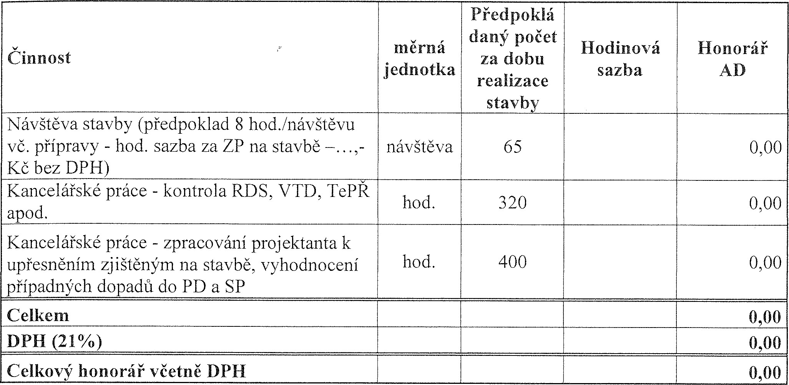

Předmětem zakázky je výkon občasného autorského dozoru. Součástí předmětu smlouvy na zpracování projektové dokumentace pro provádění stavby (PDP S) nebyl výkon autorského dozoru. Tento musí být nyní zajištěn samostatnou smlouvou.

Výkon „Autorského dozoru — AD” bude odpovídat platným TKP I — příloha č. 5, a bude zajišťovat činnosti:

 Dohled nad souladem zhotovení stavby s technickým a architektonickým návrhem v zadávací dokumentaci, zejména s PDP S

 Podání vysvětlení k návrhu stavby, který je uveden v zadávací dokumentaci a který byl navržen subjektem provádějící AD

 Kontrolu souladu RDS se zadávací dokumentací, zajišťovanou zhotovitelem stavby (pokud není vypracována subjektem, který vykonává AD) a posouzení návrhů RDS z hlediska technické správnosti a ekonomické vhodnosti;

 Posouzení technické správnosti a ekonomické přijatelnosti dokumentace změn navržených objednatelem a/nebo zhotovitelem stavby;

 Případné vypracování dokumentace změn požadovaných objednatelem stavby nebo zhotovitelem stavby;

 Aktivní účast na pravidelných a nepravidelných technických a kontrolních akcích (kontrolní dny na stavbě, zahájení a ukončeni důležitých etap stavby, sledovaní rozhodujících a technicky náročných prací apod.)

Sděleni názoru na provádění prací nebo nezávislou technickou kontrolu a technickou poradenskou činnost pro vybrané záležitosti v rámci výkonu stavebního dozoru, je-li AD touto činnosti pověřen zadavatelem/ objednatelem stavby, případně na vyžádání správcem stavby.